ПОВОЛЖСКИЙ ГОСУДАРСТВЕННЫЙ ТЕХНОЛОГИЧЕСКИЙ УНИВЕРСИТЕТ

ОТЧЁТ ПО ПРАКТИЧЕСКОЙ РАБОТЕ № 8
«Разработка адаптивного веб-интерфейса с использованием Bootstrap 5»
Вариант 3. Туристический путеводитель по городу ParisGuide

Выполнил: студент группы ИСТ-37
Петров Артём Александрович

Йошкар-Ола, 2026

ЦЕЛЬ РАБОТЫ
Разработать адаптивный веб-интерфейс туристического путеводителя ParisGuide с использованием Bootstrap 5. Закрепить навыки построения структуры HTML-страницы, применения адаптивной сетки, готовых компонентов и utility-классов, а также дополнения стандартного оформления собственными CSS-стилями. Реализовать представление достопримечательностей Парижа, фильтрацию карточек по категориям, просмотр подробной информации о месте и отображение маршрута прогулки.

1 ЗАДАНИЕ
Создать первый экран туристического путеводителя с логотипом, навигацией по основным разделам, крупным фотобаннером, названием города и кратким описанием. Предусмотреть кнопки перехода к достопримечательностям и маршруту. В соответствии с методическими указаниями вариант посвящён туристическому путеводителю по городу: на первом экране должны быть заметная городская панорама и понятная навигация по содержимому.
В файле index.html реализована верхняя панель навигации с брендом PARIS GUIDE и ссылками «Достопримечательности», «Маршрут» и «О городе». Компонент navbar использует классы Bootstrap navbar, navbar-expand-lg, container и navbar-collapse. Кнопка навигации содержит атрибуты data-bs-toggle="collapse" и data-bs-target="#nav", поэтому на узком экране меню сворачивается. Главный блок hero оформлен собственными стилями и включает фоновую фотографию Парижа, заголовок, вводный текст и кнопку перехода к каталогу.
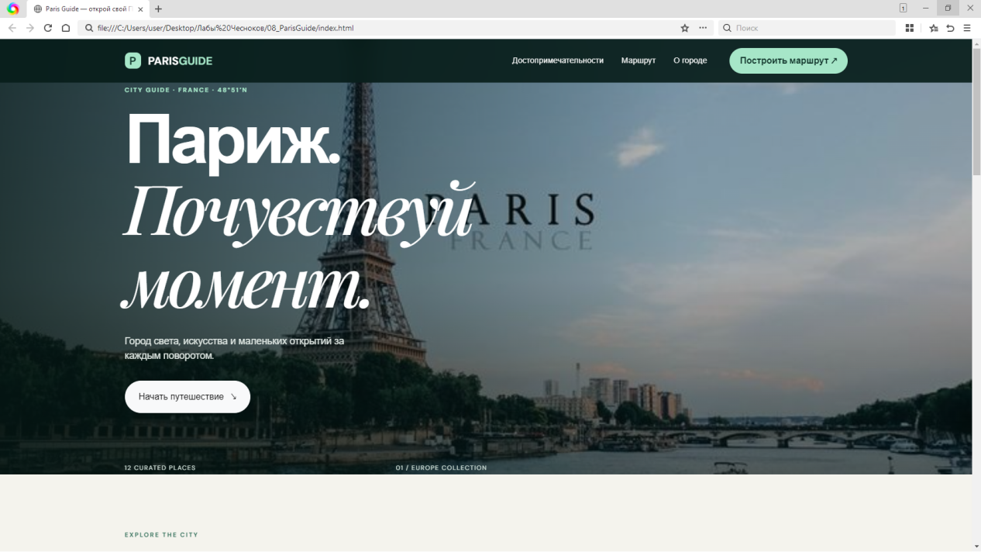
Рисунок 1 — Главная страница туристического путеводителя ParisGuide

2 ЗАДАНИЕ
Разместить каталог достопримечательностей с фотографиями, названиями и краткими описаниями. Организовать карточки в адаптивную сетку, чтобы на широком экране отображалось несколько карточек в строке, а на небольшом экране они перестраивались в более узкие колонки. Содержимое карточек должно соответствовать тематике туристического сайта.
Для каталога используется контейнер Bootstrap с блоком row и динамически заполняемым элементом с идентификатором cards. В JavaScript определён массив places: каждая запись хранит номер, название, категорию, имя изображения, описание и дополнительную информацию о месте. Функция renderCards() формирует разметку карточек и вставляет её в каталог. Классы col-sm-6 и col-lg-4 задают различное число колонок в зависимости от ширины экрана; карточки дополнительно оформлены классами place-card и place-image из style.css.
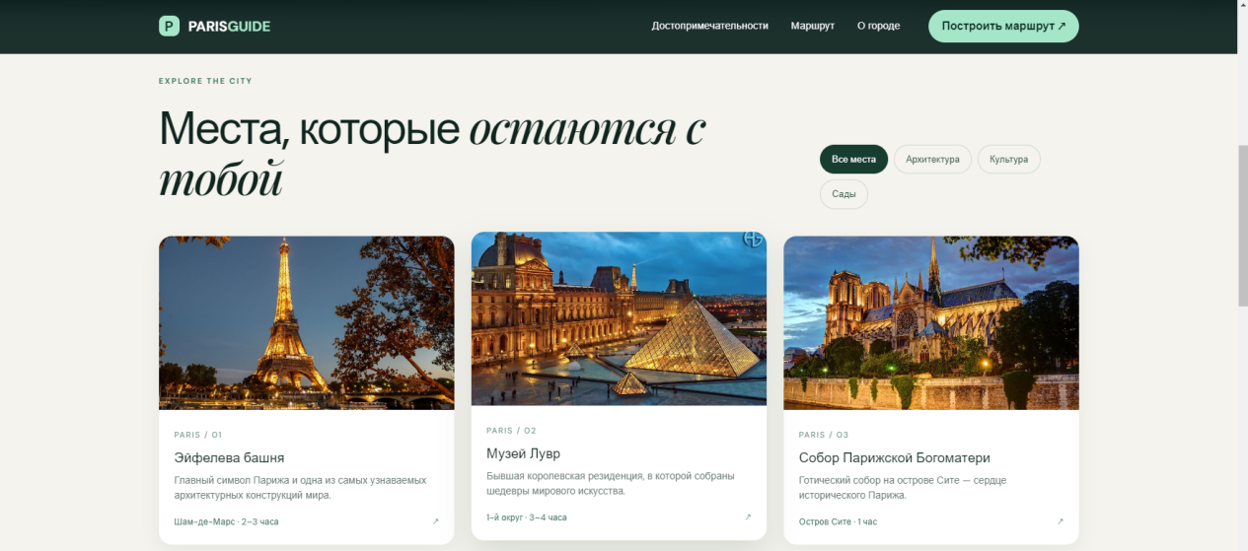
Рисунок 2 — Карточки достопримечательностей в каталоге
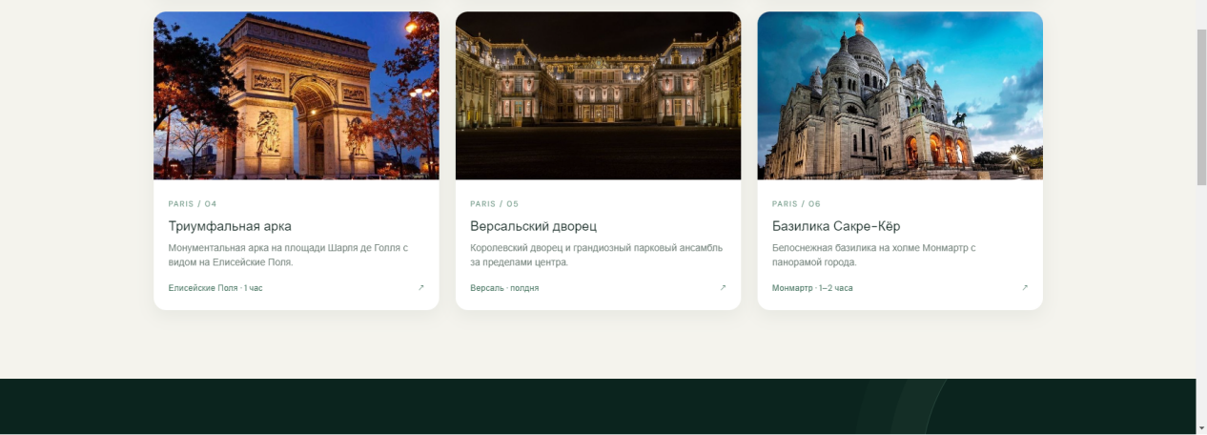
Рисунок 3 — Дополнительные карточки достопримечательностей Парижа

3 ЗАДАНИЕ
Добавить фильтрацию достопримечательностей по категориям. Пользователь должен иметь возможность переключаться между общим списком и тематическими группами, например архитектурой, культурными объектами и садами. Выбранная категория должна визуально выделяться, а список карточек — обновляться без перезагрузки страницы.
Кнопки фильтрации содержат атрибут data-filter со значениями all, landmark, culture и garden. Обработчик события click снимает класс active с остальных кнопок, добавляет его выбранной кнопке и вызывает renderCards() с выбранной категорией. Функция фильтрует массив places до формирования HTML. В результате пользователь видит только карточки, соответствующие выбранной категории. Для визуального выделения активного фильтра применяются CSS-классы chip и active.
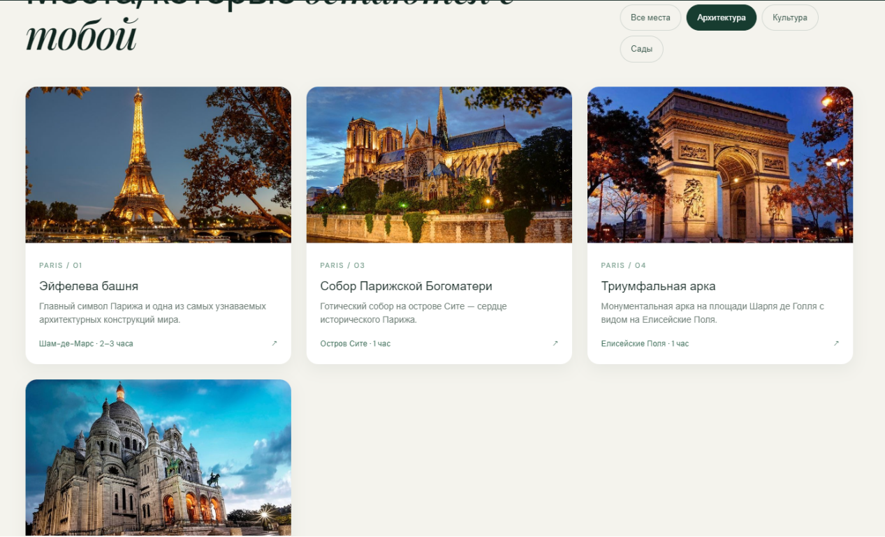
Рисунок 4 — Результат выбора категории «Архитектура»
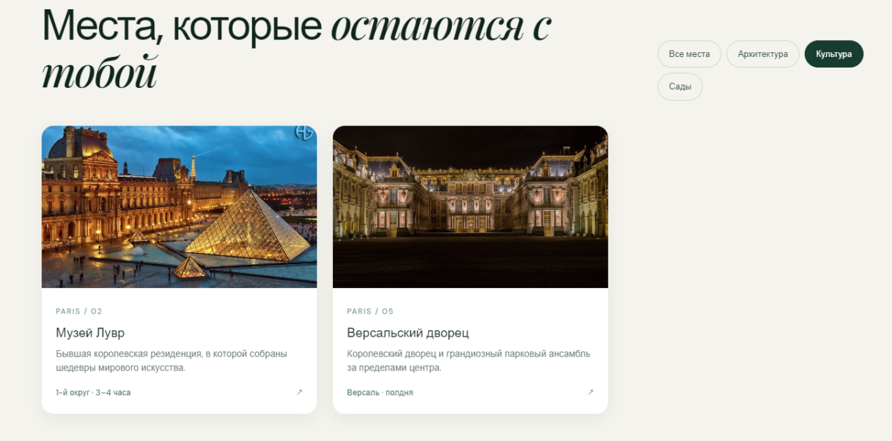
Рисунок 5 — Результат выбора категории «Культура»

4 ЗАДАНИЕ
Предусмотреть просмотр подробной информации о достопримечательности и возможность добавить выбранное место в избранное. Для подробного просмотра использовать модальное окно Bootstrap. В нём должны отображаться фотография, название и описание выбранного места, а кнопка избранного должна менять своё состояние после нажатия.
При нажатии на карточку вызывается openPlace(p). Функция передаёт в модальное окно данные выбранного объекта: путь к изображению записывается в src элемента modalImg, а название и описание устанавливаются через textContent. Модальное окно открывается средствами Bootstrap через bootstrap.Modal.getOrCreateInstance(...). Для избранного применяется localStorage: сохранённые номера мест считываются из localStorage.favs, после нажатия элемент добавляется в массив либо удаляется из него, а текст кнопки изменяется на «Сохранено» или «Сохранить в избранное». Это позволяет сохранять состояние избранного в браузере между перезагрузками страницы.
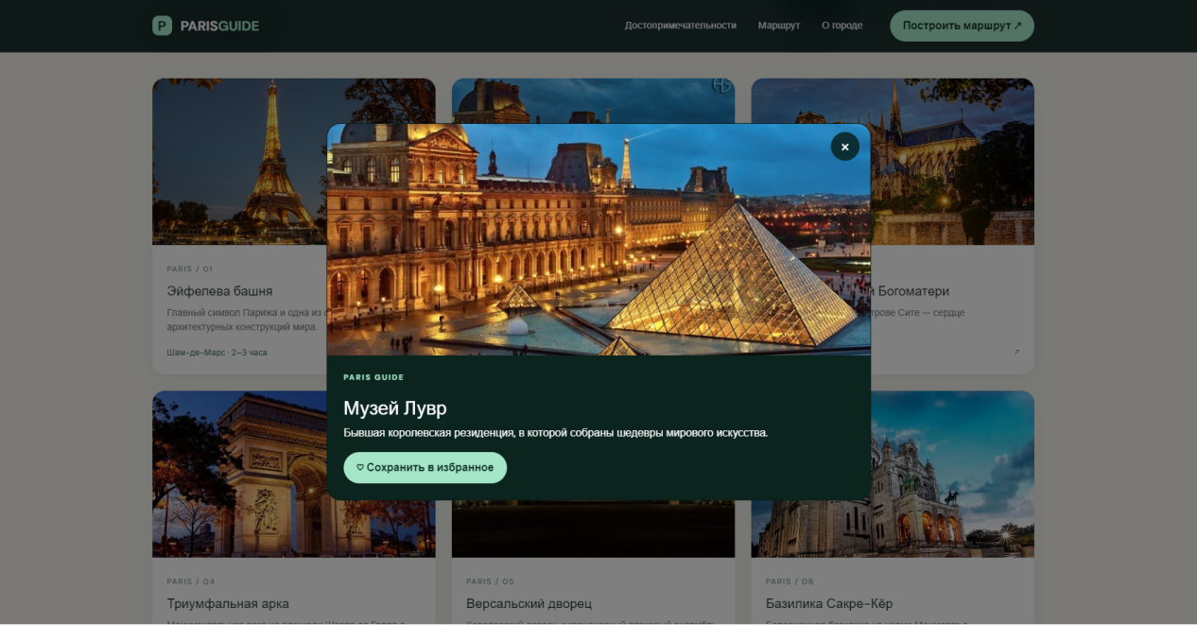
Рисунок 6 — Просмотр выбранной достопримечательности и действие «Сохранить в избранное»
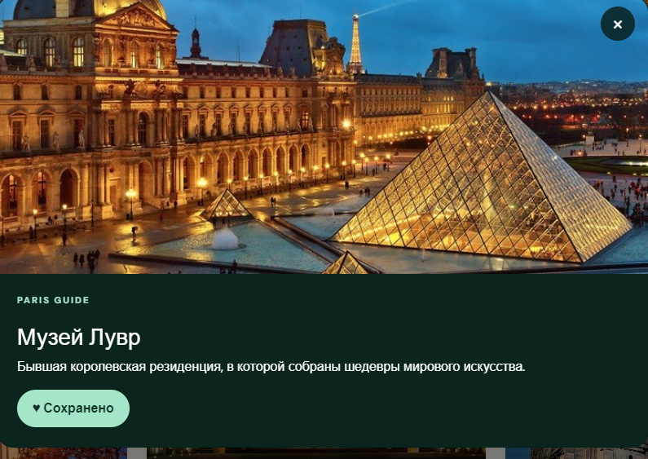
Рисунок 7 — Отображение изменённого состояния кнопки избранного

5 ЗАДАНИЕ
Создать раздел маршрута на один день с последовательностью остановок и схематическим изображением маршрута. По методическим указаниям маршрут должен дополнять каталог и помогать пользователю представить порядок посещения объектов. В проекте маршрут включает пять точек: Люксембургский сад, сад Тюильри, музей Орсе, Оперу Гарнье и Пантеон.
Данные маршрута хранятся в массиве route. Каждая запись содержит название, изображение, время посещения и короткое описание. Функция renderRoute() формирует карточки остановок и выводит их в элемент route-list. Схематическая карта создана непосредственно в HTML с помощью SVG: на ней размещены условная линия маршрута, пронумерованные точки и подписи достопримечательностей. Это демонстрационная схема, а не географическая карта с точным масштабом.
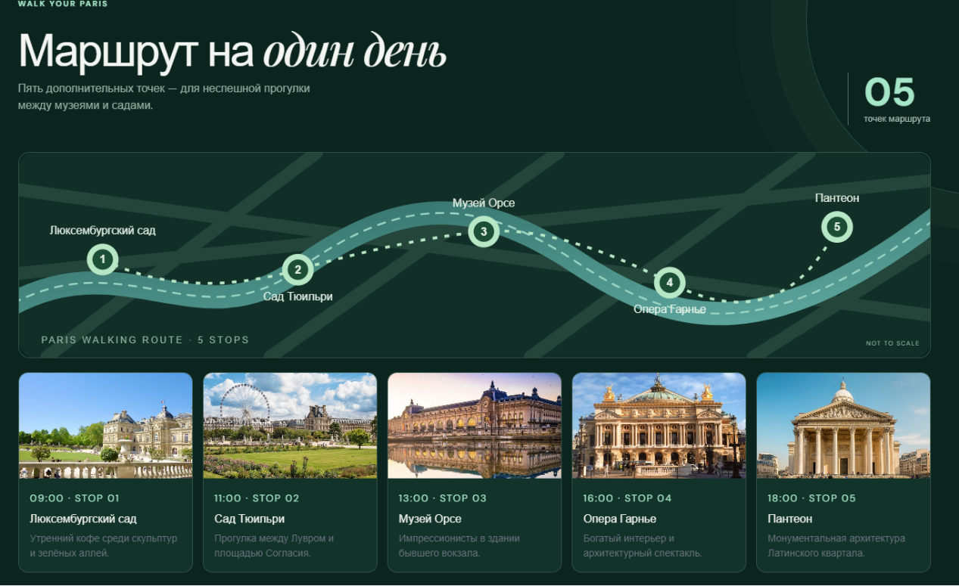
Рисунок 8 — Раздел маршрута прогулки по Парижу

6 ЗАДАНИЕ
Оформить информационный раздел о городе и подвал сайта. Нижняя часть страницы должна завершать композицию, содержать название проекта и краткую подпись. Все разделы должны быть визуально согласованы по цветам, типографике и отступам.
Раздел «О городе» содержит заголовок и краткий текст о впечатлениях от Парижа. В подвале размещены название PARIS GUIDE, слоган и год. Для расположения элементов применяются классы Bootstrap container, d-flex, justify-content-between, flex-wrap и gap-3. Благодаря flex-wrap содержимое может переноситься на следующую строку при недостатке ширины. Собственные стили задают тёмно-зелёную палитру, светлый фон, мятные акценты, скругления и эффекты наведения.
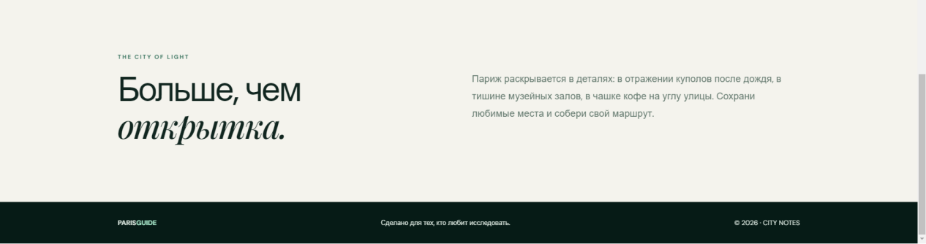
Рисунок 9 — Нижняя часть страницы и подвал сайта

ПРОГРАММНАЯ РЕАЛИЗАЦИЯ
Проект ParisGuide реализован с использованием HTML5, CSS3, Bootstrap 5 и JavaScript. Bootstrap подключён через CDN: готовые стили и JavaScript-компоненты загружаются из внешнего источника. HTML задаёт структуру и семантические разделы страницы, CSS формирует индивидуальное оформление и правила адаптивности, а JavaScript отвечает за вывод карточек, фильтры, модальное окно, избранное и маршрут. Программная реализация соответствует общей задаче работы: использовать сетку Bootstrap, компоненты и utility-классы, не заменяя библиотеку полностью собственными стилями.

1.1. Файл index.html
В HTML-файле задаются язык документа, кодировка, адаптивная область просмотра, заголовок страницы и подключения Bootstrap, style.css и app.js. Далее размещены navbar, hero, каталог places, маршрут route, информационный раздел about и footer. Отдельно в разметке определено модальное окно placeModal с элементами modalImg, modalTitle, modalDesc и savePlace, которые заполняются JavaScript-кодом.
<meta charset="utf-8">
<meta name="viewport" content="width=device-width,initial-scale=1">
<title>Paris Guide — открой свой Париж</title>
<link href="https://cdn.jsdelivr.net/npm/bootstrap@5.3.3/dist/css/bootstrap.min.css" rel="stylesheet">
<link rel="stylesheet" href="style.css">
Мета-тег viewport позволяет браузеру корректно рассчитывать ширину страницы на мобильных устройствах. Подключение Bootstrap предоставляет готовые классы сетки и компонентов, а локальная таблица style.css переопределяет отдельные визуальные параметры под выбранный дизайн.
<div class="row g-4" id="cards"></div>
<section class="route-section" id="route">
<div class="container section">
<div class="route-grid" id="route-list"></div>
</div>
</section>
Элементы cards и route-list являются контейнерами для содержимого, которое создаётся программно. Такой подход позволяет хранить данные отдельно от HTML-шаблона и повторно формировать карточки при выборе фильтра.

1.2. Файл style.css
Таблица стилей содержит переменные цветовой палитры, базовые настройки страницы, оформление навигации, заголовков, карточек, маршрута, модального окна и нижней части сайта. Для размеров заголовков используется clamp(), позволяющий изменять размер текста в заданных пределах в зависимости от ширины окна. Фотобаннер задаётся как фоновое изображение с cover, поэтому область заполняется изображением без искажения пропорций.
:root {
--ink: #10251f;
--green: #1c604d;
--mint: #a6e6c8;
--paper: #f4f3ed;
}
.hero {
height: min(780px, 100vh);
min-height: 620px;
background: url('assets/img/paris-panorama.jpeg') center 47%/cover;
position: relative;
color: white;
}
.place-card {
height: 100%;
border: 0;
background: white;
border-radius: 18px;
overflow: hidden;
transition: .3s;
}
.place-card:hover { transform: translateY(-6px); }
@media (max-width: 575px) {
.route-map svg { min-height: 180px; }
.route-map svg text { font-size: 14px; }
}
Медиазапрос изменяет параметры схемы маршрута на узком экране. Кроме того, адаптивность каталога обеспечивается классами Bootstrap col-sm-6 и col-lg-4, а навигационная панель сворачивается встроенным компонентом navbar. Собственный CSS дополняет библиотеку, а не заменяет её сетку и компоненты.

1.3. Файл app.js
В app.js определены массивы places и route, функция выбора карточек renderCards(), функция отображения маршрута renderRoute() и функция подробного просмотра openPlace(). В конце файла выполняется первоначальный вывод каталога и маршрута. Обработчики кнопок фильтрации регистрируются для элементов с атрибутом data-filter, а обработчик каждой карточки открывает сведения о соответствующем объекте.
function renderCards(filter = 'all') {
const list = places.filter(
p => filter === 'all' || p.cat === filter
);
$('#cards').innerHTML = list.map(p => `
<div class="col-sm-6 col-lg-4">
<article class="place-card" data-place="${p.n}">
<img class="place-image"
src="assets/img/${p.img}" alt="${p.title}">
<div class="place-body">
<h3>${p.title}</h3>
<p>${p.desc}</p>
</div>
</article>
</div>`).join('');
}
Сначала filter() формирует массив карточек, подходящих под выбранную категорию. Метод map() преобразует записи в HTML-фрагменты, а join() объединяет их в одну строку. После присваивания innerHTML содержимое каталога обновляется. Использование col-sm-6 col-lg-4 позволяет Bootstrap размещать карточки по две в строке на небольших экранах соответствующего диапазона и по три на широких.
function openPlace(p) {
$('#modalImg').src = 'assets/img/' + p.img;
$('#modalTitle').textContent = p.title;
$('#modalDesc').textContent = p.desc;
bootstrap.Modal.getOrCreateInstance(
$('#placeModal')
).show();
}
Функция openPlace() переносит сведения выбранной карточки в модальное окно и открывает его через API Bootstrap. В полной реализации функция также обновляет состояние кнопки избранного и сохраняет список выбранных мест в localStorage.
document.querySelectorAll('[data-filter]').forEach(b =>
b.onclick = () => {
document.querySelectorAll('[data-filter]').forEach(x =>
x.classList.remove('active'));
b.classList.add('active');
renderCards(b.dataset.filter);
}
);
renderCards();
renderRoute();
Обработчик клика обновляет визуальное состояние фильтров и повторно выводит карточки. Вызовы renderCards() и renderRoute() в конце файла формируют начальное содержимое страницы после загрузки скрипта.
Листинг приведён как основной фрагмент реализации соответствующего функционала. Он показывает структуру и принципы, использованные при выполнении работы.

ЗАКЛЮЧЕНИЕ
В ходе выполнения практической работы создан адаптивный туристический путеводитель ParisGuide. На странице реализованы навигационная панель, фотобаннер, каталог достопримечательностей, фильтрация по категориям, модальное окно подробного просмотра, добавление мест в избранное, маршрут прогулки, информационный раздел и подвал. Для компоновки применены Bootstrap Grid, готовые компоненты и utility-классы, а индивидуальный внешний вид создан с помощью CSS.
JavaScript обеспечивает формирование карточек и остановок маршрута, переключение фильтров и взаимодействие с модальным окном. Список избранного сохраняется в localStorage браузера. В результате получена цельная демонстрационная страница, соответствующая тематике туристического путеводителя и основным требованиям методических указаний по использованию Bootstrap 5. При дальнейшем развитии проекта можно дополнить его реальной картой, данными о погоде и более подробными сведениями о достопримечательностях.

КОНТРОЛЬНЫЕ ВОПРОСЫ
1. Что такое Bootstrap?
Bootstrap — CSS-фреймворк с готовыми стилями, адаптивной сеткой и компонентами пользовательского интерфейса. Он ускоряет создание согласованного внешнего вида веб-страниц.
2. Для каких задач используется Bootstrap?
Для построения адаптивной сетки, оформления навигации, кнопок, карточек, форм и других элементов, а также для подключения интерактивных компонентов.
3. Какие преимущества предоставляет Bootstrap?
Готовые компоненты, единые правила оформления, адаптивность, сокращение объёма повторяющегося CSS и поддержка распространённых размеров экранов.
4. Как подключить Bootstrap к HTML-документу?
В проекте Bootstrap подключён через CDN: таблица стилей добавлена в head, а JavaScript bundle подключён перед закрывающим тегом body.
5. Что такое CDN?
CDN — сеть распределённых серверов, с которых браузер может получать библиотеки и другие статические ресурсы. В данной работе через CDN загружается Bootstrap 5.3.3.
6. Для чего используется система сеток Bootstrap?
Сетка позволяет разделять страницу на строки и колонки и изменять их расположение в зависимости от ширины экрана.
7. Для чего используется container?
Класс container задаёт адаптивную ширину и горизонтальные отступы содержимого, обеспечивая согласованное выравнивание блоков страницы.
8. Для чего используется row?
Класс row объединяет колонки сетки и организует их расположение в рамках контейнера.
9. Для чего используются классы col-*?
Они задают ширину колонок на определённых диапазонах экранов. В каталоге ParisGuide используются col-sm-6 и col-lg-4.
10. Для чего предназначен компонент navbar?
Navbar формирует навигационную панель. В проекте он содержит название ParisGuide и ссылки на основные разделы страницы, а на узком экране сворачивается.
11. Что такое card?
Card — компонент Bootstrap для объединения связанного содержимого в отдельном блоке. В проекте карточки достопримечательностей формируются JavaScript и оформляются также собственными CSS-классами.
12. Что такое utility-классы?
Это небольшие классы для конкретных свойств оформления: отступов, выравнивания, цвета, отображения и других параметров. В проекте используются, например, d-flex, justify-content-between, flex-wrap и gap-3.
13. Что такое modal?
Modal — диалоговое окно поверх основного содержимого страницы. В ParisGuide оно показывает изображение, название и описание выбранной достопримечательности.
14. Можно ли одновременно использовать Bootstrap и собственный CSS?
Да. Bootstrap предоставляет базовую сетку и компоненты, а собственный CSS позволяет настроить цвета, шрифты, размеры, декоративные эффекты и индивидуальный стиль проекта.
15. Для чего используется localStorage в данной работе?
localStorage позволяет сохранять список избранных достопримечательностей в хранилище браузера, чтобы данные оставались доступными после обновления страницы.

